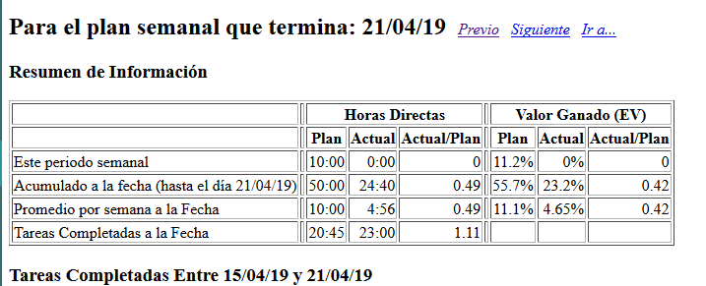

Yo Jesús Albino Calderón gerente de soporte del proyecto “Control de acceso a laboratorio de microcontroladores” revise que los equipos contaran con todo el software necesario para el desarrollo del proyecto.